**Sicherheit in der Kryptowelt: Das musst Du wissen**

Der Kryptomarkt ist noch relativ jung und wenn Du jetzt investierst gehörst Du immer noch zu den ersten. Neue Märkte rufen auch immer wieder Betrüger hervor, so auch vermehrt im Kryptobereich.

**Hier kommen unsere Tipps, wie Du Dich schützen kannst:**

1. Kein freies W-LAN nutzen
2. Sichere Passwörter:  
   - Keine einfach zu erratende Passwörter, am Besten mit Groß-, Kleinschreibung, Zahlen und Sonderzeichen   
   - regelmäßig wechseln  
   - nicht auf allen Plattformen die gleichen Passwörter benutzen
3. Kaufe Kryptowährungen und NTFS nur auf seriösen Börsen. Die größe der Börse ist hier ein guter Indikator
4. Schalte Deine 2-Faktor-Authentifikation* ein als zusätzliche Sicherheit zum Passwort
5. Lege Dir ein Cold Wallet zu für größere Beträge und wertvolle NFTs
6. Habe mehrere Krypto-Konten und verteile Deine Investitionen
7. Prüfe mehrfach die Adresse, an die Du Kryptowährungen versendest und das Blockchain Netzwerk (siehe Abb. 1 und 2), über die Du die Transaktion abwickelst. Enthält eins von beiden Fehlern, wird Dein Geld verloren sein. Es kommt nicht auf Deinem Konto an.
8. SeedPhrase nicht online speichern, keinem mitteilen, sondern an einem sicheren Ort verwahren
9. Keine Links öffnen und Dein Account mit Webseiten verbinden, die Du nicht kennst. Bevor Du Dein Metamask oder anderes Wallet mit einer Seite verbindest prüfe 3-fach, ob es wirklich die richtige Adresse ist. Häufig sind nur Buchstaben oder die Endung geändert. Betrüger sind hier sehr einfallsreich. Gut aufpassen.

Abb. 1: Richtiges Netzwerk auswählen

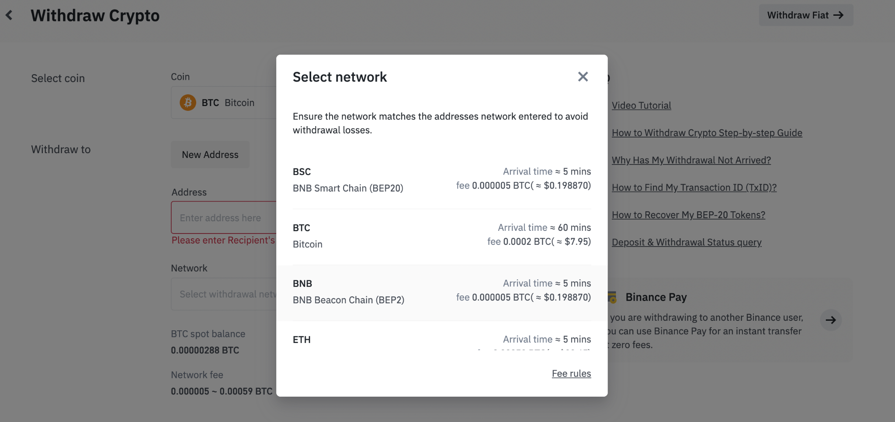

Abb. 2: Achtung auf richtige Adresse achten

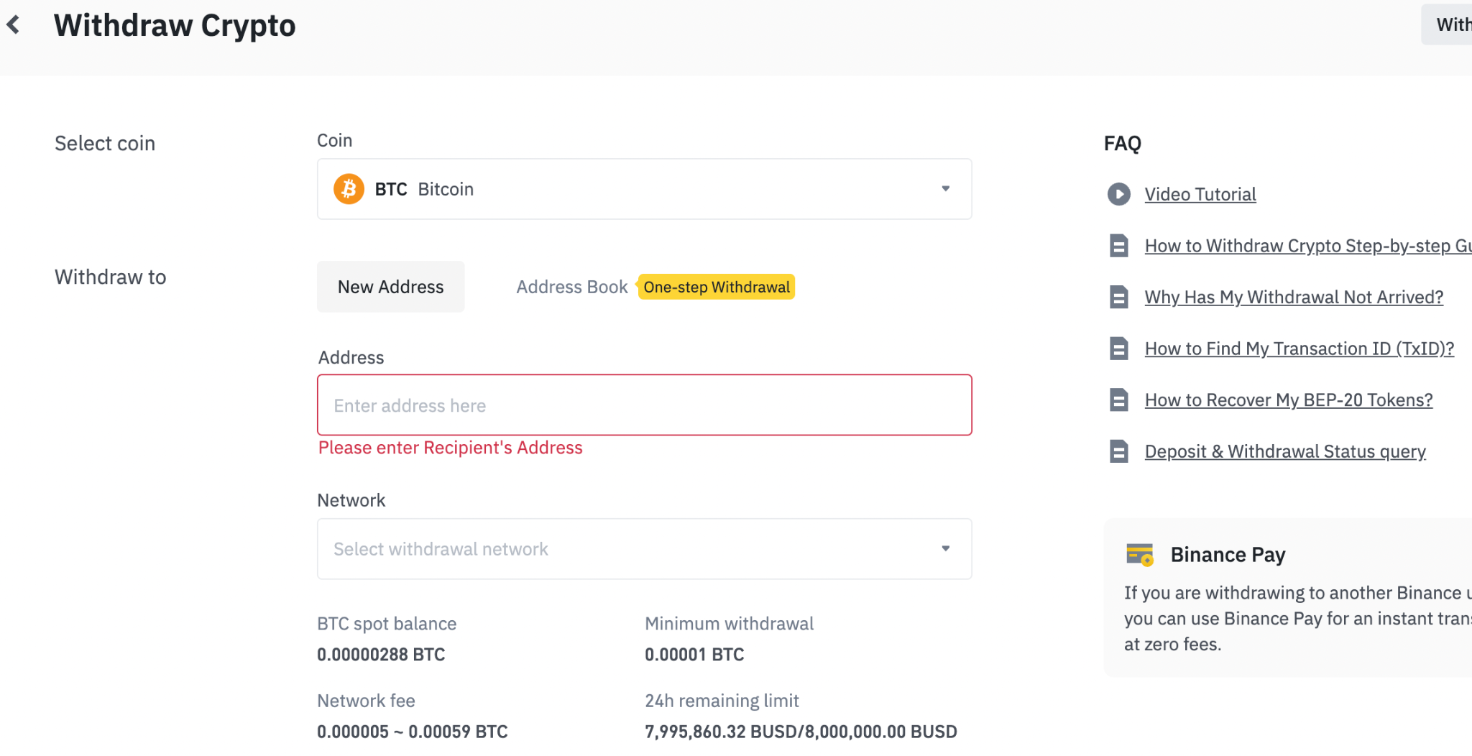

Wenn Du diese Tipps anwendest, kannst Du Dein Risiko reduzieren.

*Details im separaten Video